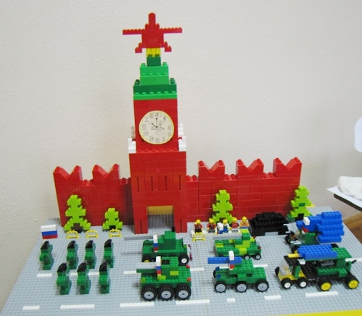
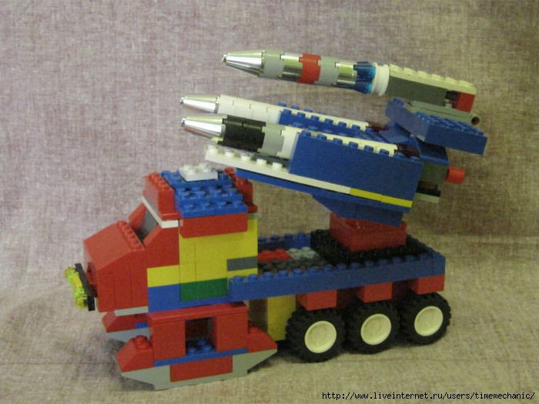
Задача: Создать к празднику 9 мая работу подходящую для парада на Красной площади.
Ход работы: Какой праздник мы отмечаем 9 мая?
Почему именно 9 мая на площади показывают всю военную технику?
Какую технику времен ВОВ вы знаете?
(Показ презентации военной техники времен ВОВ)
Есть ли у вас родственники, которые воевали на войне?
Что такое ВОЙНА?
Зачем мальчиков отправляют в армию?
Могут ли в армии служить девочки?
Практическая работа: Придумайте и соберите любую военную технику без технической карты.
Собрать башню и стену красного цвета (Собрать площадь для проезда военной техники)
Смотрите картинки.

